2015 год

«Эрготерапия в социальной реабилитации»

Курсы повышения квалификации для специалистов социального обслуживания Государственного автономного учреждения Свердловской области «Областной центр реабилитации инвалидов» (совместно с Санкт-Петербургским медико-социальным институтом (кафедра медико-социальной реабилитации и эрготерапии) и Межрегиональным ресурсным центром «Доступный мир» (г. Санкт-Петербург))
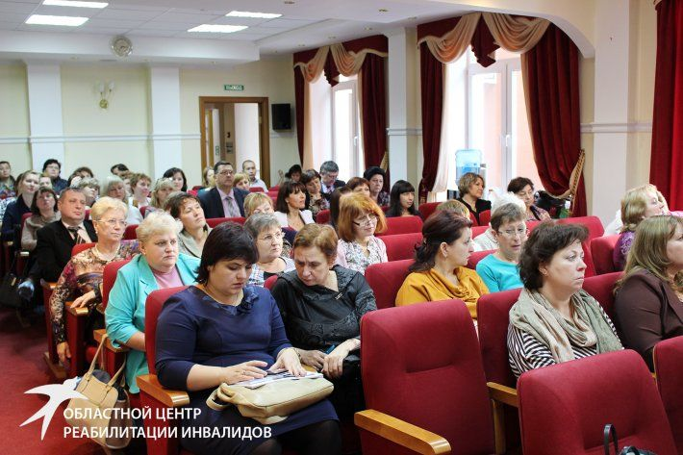

В Областном центре реабилитации инвалидов прошли курсы повышения квалификации по образовательной программе «Эрготерапия в социальной реабилитации». Курсы были рассчитаны на специалистов организаций социального обслуживания Свердловской области. Обучение у опытных преподавателей-практиков позволило повысить компетентность в решении вопросов по реабилитации и социальной интеграции инвалидов, проконсультироваться со специалистами в организации социального обслуживания. Программа курсов состояла из двух модулей по очной форме обучения в количестве 80 часов, и 64 часов по дистанционной форме обучения - с 5 октября 2015 года по 28 ноября 2015 года. Расписание курсов можно скачать здесь.
Интерактивные лекции и групповые занятия проводили члены Ассоциации, дут преподаватели кафедры медико-социальной реабилитации и эрготерапии Санкт-Петербургского медико-социального института.

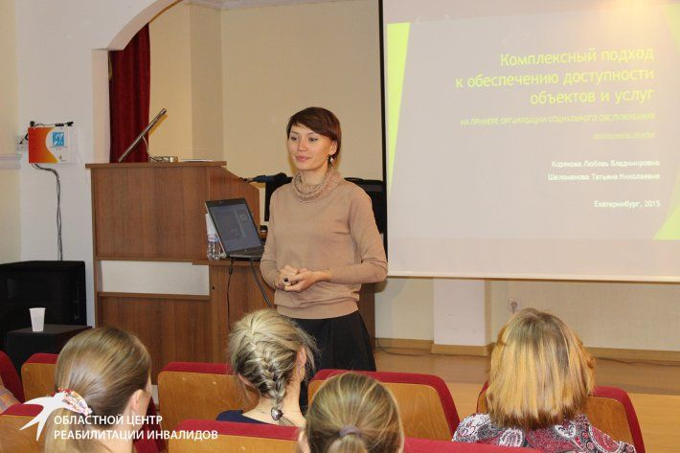

Очную сессию курсов повышения квалификации по эрготерапии в социальной реабилитации прошли пятьдесят пять специалистов учреждений социального обслуживания населения Свердловской области. Это инструкторы по адаптивной и лечебной физической культуре, специалисты по социальной работе, медицинские работники, инструкторы по труду, руководители учреждений.

«На семинаре мы получили ценную и полезную информацию. В нашем интернате кабинета эрготерапии пока нет, но после курсов руководство серьезно задумалось о его открытии. Хотелось бы еще получить знания об эрготерапии для психохроников», - рассказала Валентина Головнина, инструктор по труду Каменск-Уральского психоневрологического интерната.

Курсы повышения квалификации проходили в форме лекций и практических занятий, которые были посвящены истории специальности, роли эрготерапевта и клиента в реабилитации и абилитации, основным международным и российским правовым актам, организации реабилитационной работы в учреждениях соцобслуживания в условиях реализации 442 федерального закона и другим вопросам.

«Нам очень понравилось общение со специалистами Свердловской области. Это благодарная аудитория, хорошо воспринимающая информацию. Все активно вовлекались в процесс образования, сами ставили проблемы и предлагали решения. Мы получили реальную обратную связь и понимание важности поднятых тем», - рассказала Татьяна Шеломанова, директор Межрегионального ресурсного центра «Доступный мир».

2016 год

Обучение современным аспектам социальной реабилитации инвалидов.
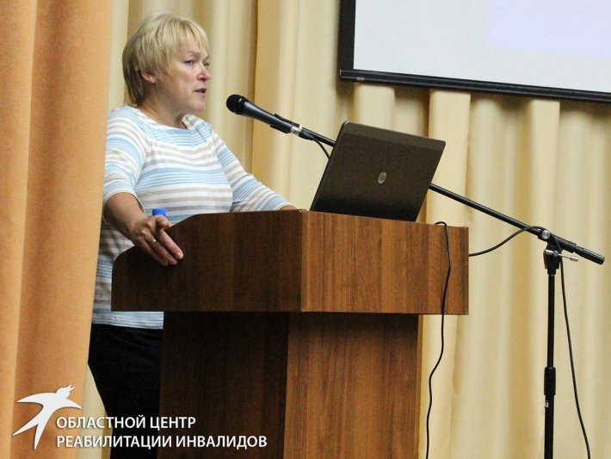
Курсы повышения квалификации «Современные технологии социально-бытовой адаптации и социально-средовой ориентации граждан со стойкими расстройствами функций организма» проходили в стенах Свердловского областного реабилитационного центра. Слушатели курса – 50 специалистов системы социальной защиты населения Свердловской области. Вели занятия преподаватели Санкт-Петербургского медико-социального института. Открыла курс обучения Ольга Камаева. «Оценив физиологические нарушения, мы будем думать, что он может делать, а что нет, что бы ему хотелось делать, что ему из окружения мешает жить, а что наоборот помогает. Необходима емкая оценка не состояния человека и его патологии, а ситуации», – прокомментировала задачи обучения Ольга Викторовна.
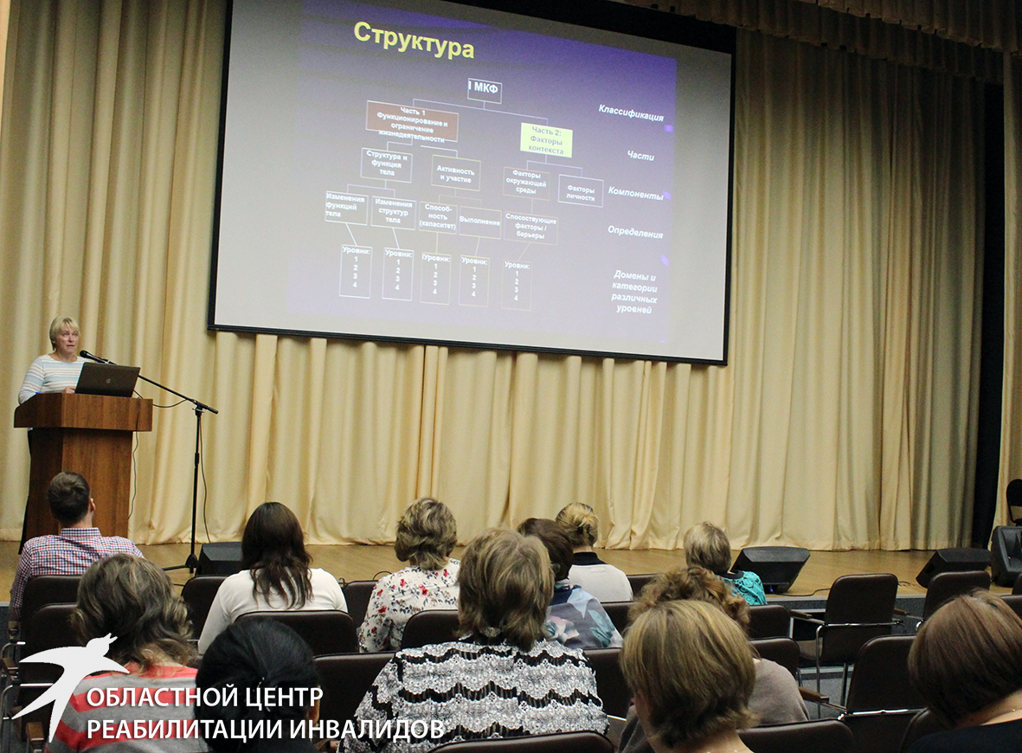
На фото Ольга Камаева проводит лекцию в Большом актовом зале Центра
Курсы проходили в интерактивной форме, в постоянном взаимодействии лектора и обучающихся, чередовались с заданиями и рассмотрением клинических случаев.
Обучение продолжила Екатерина Мишина, сотрудник кафедры медико-социальной реабилитации и эрготерапии. Она уделит внимание таким вопросам, как «Эрготерапевтическая оценка системы «Человек-задача-окружение», «Критерии оценки активности повседневной жизни» и другим.
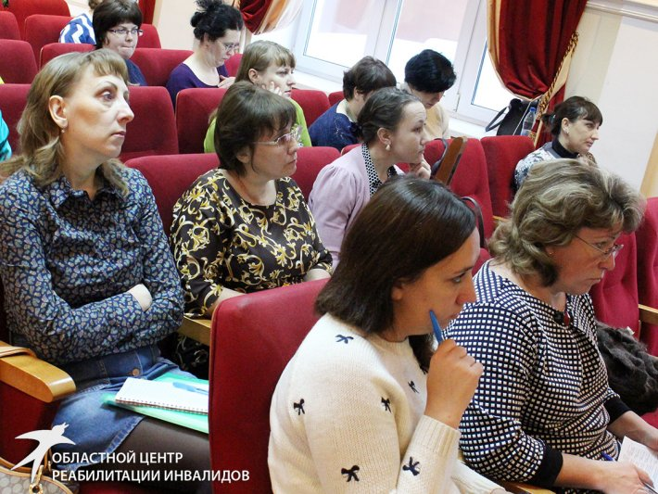
Большое внимание было уделено техническим средствам реабилитации (ТСР), особенностям работы эрготерапевтов с людьми пожилого возраста, а также новому направлению «сопровождаемое проживание».
«Эрготерапевт – это специалист, который помогает создать такие условия для человека с ограничениями в жизнедеятельности, в которых он мог жить максимально независимо. На занятиях мы рассмотрим виды технических средств реабилитации, как они могут помочь в повседневной жизни, как с их помощью можно компенсировать утраченные функции, поговорим о принципах подбора ТСР», – рассказала врач, специалист по подбору технических средств реабилитации, эрготерапевт из Санкт-Петербурга Людмила Антонова.
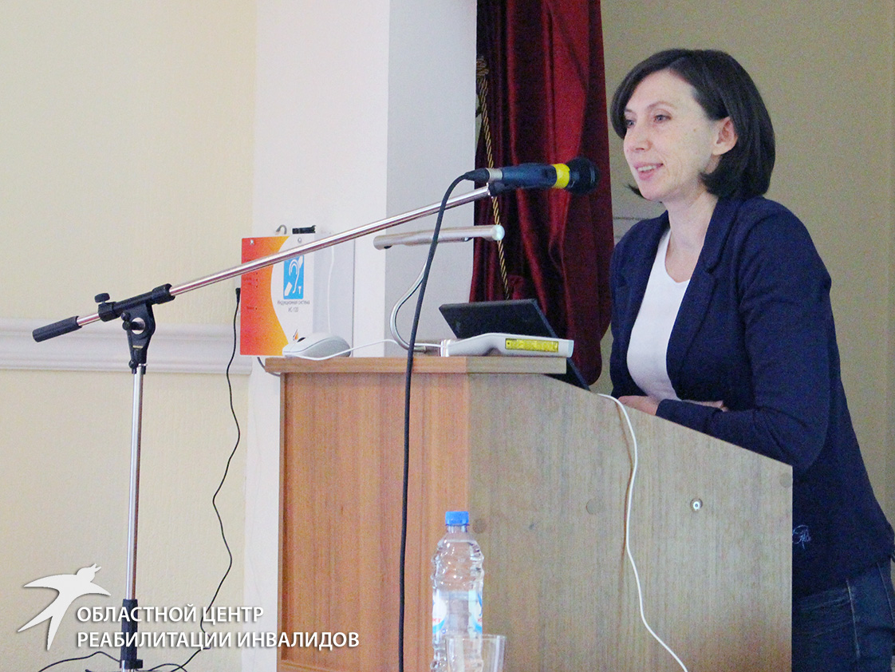
На фото преподаватель Людмила Антонова
По словам еще одного эрготерапевта из города на Неве Натальи Лещенко, для человека с инвалидностью или пожилого возраста самое главное – это адаптированная среда: домашняя, городская, инфраструктура учреждений: «На занятиях мы ответим на вопрос: как ее адаптировать, чтобы люди не чувствовали себя ущербными. При этом среда должна не только облегчать выполнение повседневных дел, но и быть безопасной».
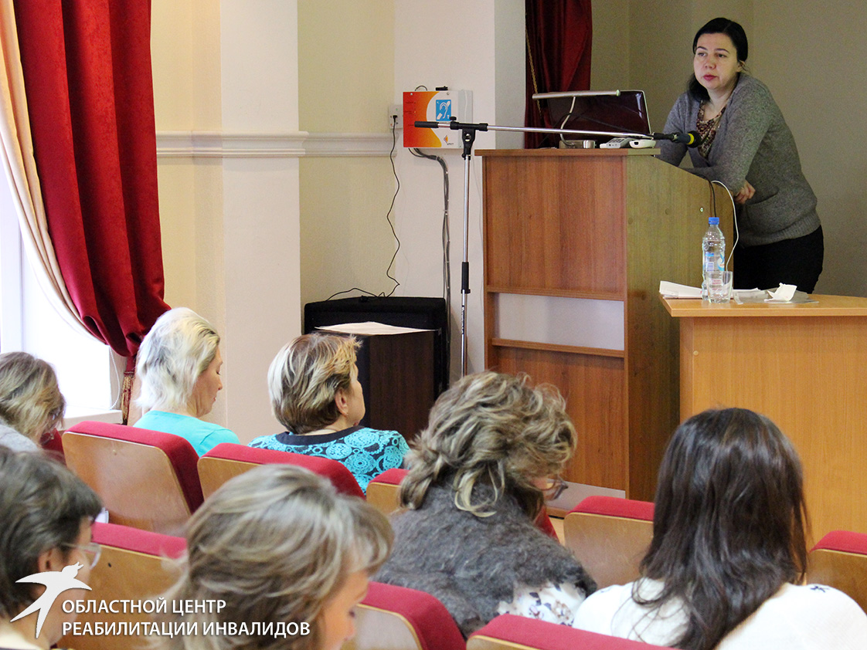
На фото лекцию ведет Наталья Лещенко
Новая для нашей страны и давно используемая за рубежом тема «Сопровождаемое проживание», то есть сопровождение людей с различными проблемами здоровья везде, также была рассмотрена на курсах. «Раньше людей с ограниченными возможностями здоровья запирали в какие-нибудь отдельные стационары, больницы. Сейчас общество пересмотрело свое отношение к ним, и законы изменились. Теперь сопровождаемое проживание стало актуальным», - прокомментировала причину распространения нового направления работы Наталья Лещенко.

